## 徐翔《情境领导力》课程

专门为企业针对性的解决领导力中的管理难题

徐   翔

[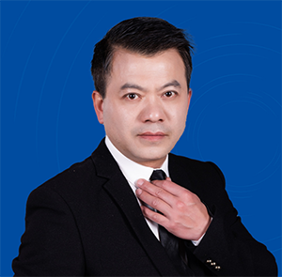](javascript:;)

中旭增长商学《情境领导力》主讲老师

情境行为管理高尔夫讲师团首席总导师

云南大学工商管理学硕士

云南财经大学工商管理学学士

深圳能源投资股份有限公司人力资源部总监

课程价值

帮助管理者突破管理心智，了解人的心智模式

优化管理者自身的管理工作处理的行为方式

助力企业沉淀输出具体管理难题的解决方法

情境呈现

原因分析

解决方案

《情境领导力》-课程大纲

第一单元：热身练习

训练模式指引：行为改善方法及教材使用介绍

把握管理本质：管理思维与行为模式精髓

知“足”常乐：管理者的角色与行为定位

导演管理剧本：高效组织的相互关系及构成

模块二：建机制

第5洞：如何维护团队的制度？

第6洞：如何掌握绩效的本质？

第7洞：如何引导团队的和谐？

第8洞：如何督促后进的员工？

第9洞：如何确保组织的活力？

第二单元：模块学习

模块一：定目标

第1洞：如何落实团队的目标？

第2洞：如何激发团队的士气？

第3洞：如何权变领导的行为？

第4洞：如何把控团队的发展？

模块三：带队伍

第10洞：如何建立学习型团队？

第11洞：如何进行新人的融入？

第12洞：如何开展在岗的辅导？

第三单元：系统总结